Obec Lidečko a Společenský klub Lidečko Vás srdečně zvou na
IX.
ˇ
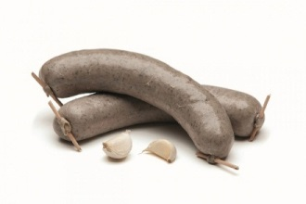
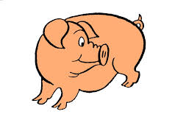
LIDECKOVSKÝ
JARMARK,

který se uskuteční v sobotu

8. 11. 2014

Zahájení jarmarku proběhne v 9:30 před Společenským centrem.
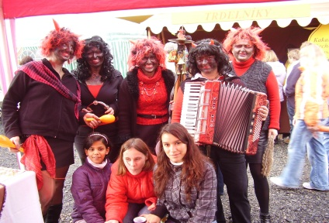
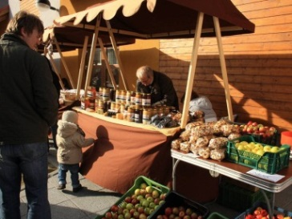
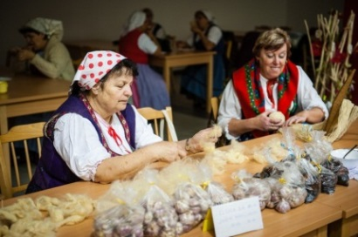

Všichni jste srdečně zváni na zabíjačkové speciality, ručně dělané výrobky,
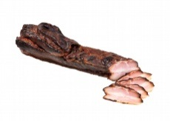
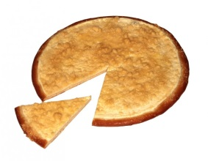
ukázky a prodej výrobků z chráněných dílen a dětského domova.
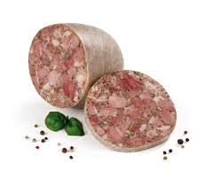

V rámci konání jarmarku bude probíhat
ve Společenském centru doprovodný program.

